Projekt. Metody probabilistyczne i statystyka.
Na podstawie danych z arkusza kalkulacyjnego wykonaj następujące polecenia:
- Przeprowadź analizę struktury zmiennej wiek i zinterpretuj wyniki.
- Wyznacz przedział ufności dla średniego wieku w populacji oraz dla odchylenia standardowego wieku w populacji. Przyjmij poziom ufności 0,95.
- Czy istnieją różnice istotne statystycznie pomiędzy wynikami Testu 3 wśród kobiet i mężczyzn? Postaw i zweryfikuj odpowiednią hipotezę statystyczną. Przyjmij poziom istotności 0,05.
- Czy kolor włosów zależy od koloru oczu? Postaw i zweryfikuj odpowiednią hipotezę statystyczną. Przyjmij poziom istotności 0,05
Analiza struktury zmiennej wiek
Przyjmujemy, że posiadamy dane tylko z próby, nie z całej populacji i będziemy stosować dla nich odpowiednie funkcje.
Średnia | 43,53
Wariancja | 234,31
Odchylenie standardowe | 15,31
Kurtoza | -0,63
Skośność | 0,67
Klasyczny współczynnik zmienności | 35,05
I kwartyl | 32
II kwartyl | 39
III kwartyl | 56,5
Na podstawie średniej możemy wywnioskować, iż średni wiek wynosi prawie 44 lata.
Wariancja jest średnią kwadratów odchyleń wartości od średniej. Zazwyczaj jest ona wykorzystywana do porównywania jednej cechy z drugą, dla pojedynczej zmiennej nie jest ona interpretowalna.
Z odchylenia standardowego wiemy, że zmienna wiek różni się średnio od średniej wieku o około 15 lat.
Współczynnik zmienności wyrażony jest w procentach i można przyjąć kilka progów:
0%-20% - cecha mało zróżnicowana,
21%-40% - cecha umiarkowanie zróżnicowana,
41%-60% - cecha silnie zróżnicowana,
powyżej 60% - cecha bardzo silnie zróżnicowana.
Zatem zmienna wiek jest cechą umiarkowanie zróżnicowaną, ponieważ klasyczny współczynnik zmienności wynosi 35,05%.
Skośność pozwala nam na określenie asymetrii rozkładu cechy. W naszym przypadku skośność jest równa 0,67>0, zatem prawie ramię rozkładu jest wydłużone, mamy więc prawostronną asymetrię.
Skupienie wokół średniej definiuje kurtoza, inaczej klasyczny współczynnik koncentracji. Pozwala określić czy rozkład cechy jest normalny, spłaszczony czy wysmukły. Wyliczony współczynnik jest równy -0,63<3, możemy powiedzieć, że istnieje spora część ludzi w wieku, który jest znacznie oddalony od średniej, czyli 44 lat.
Kwartyl pierwszy informuje nas, że 25% zbiorowości ma 32 lata bądź mniej, a 75% zbiorowości ma co najmniej 32 lata.
Kwartyl drugi, inaczej mediana, informuje nas, że 50% zbiorowości jest w wieku równym bądź niższym niż 39 lat, jak i że 50% zbiorowości jest w wieku równym bądź wyższym niż 39 lat.
Kwartyl trzeci, informuje nas, że 75% zbiorowości ma 56,5 lat bądź mniej, a 25% ma co najmniej 56,5 lat.
Przedział ufności dla średniego wieku w populacji oraz dla odchylenia standardowego wieku w populacji
Przyjmujemy, że cecha ma w populacji rozkład normalny, przy czym odchylenie standardowe jest nieznane. Ponieważ próba jest duża (n>30) możemy wykorzystać następujący wzór:

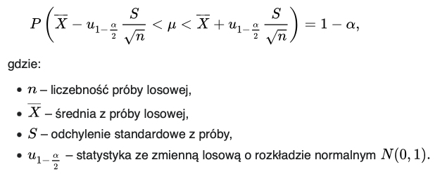
Kwantyl rozkładu normalnego dla $α=0,05$ wynosi 1,96. Otrzymujemy następujący przedział ufności: $41,16< μ<45,91$
Co oznacza, że z 95% prawdopodobieństwem średnia wieku populacji mieści się w przedziale od około 41 lat do około 46 lat.
Przedział ufności dla odchylenia standardowego. Korzystamy ze wzoru:
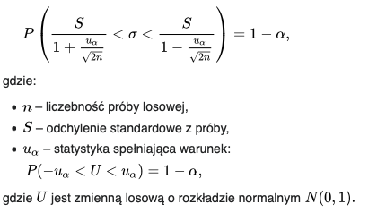
$$13,79<σ<17,2$$
Co oznacza, że w 95% prawdopodobieństwem średnie odchylenie standardowe wieku populacji mieści się w przedziale od 13,79 lat do 17,2 lat.
Czy istnieją różnice istotne statystycznie pomiędzy wynikami Testu 3 wśród kobiet i mężczyzn?
Aby zbadać, czy istnieją istotne statystycznie różnice wyniku testu 3 mężczyzn i kobiet, wykorzystamy test t-studenta dla dwóch średnich niezależnych.
Hipoteza zerowa, mówi, iż średnia wyników z testu 3 kobiet jest równa średniemu wynikowi z testu 3 mężczyzn.
Hipoteza alternatywna głosi, że średnia wyników z testu 3 kobiet jest różna od średniego wyniku z testu 3 mężczyzn.
Statystyka testowa ma następującą postać:
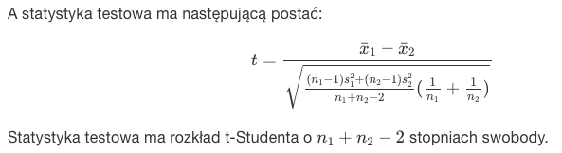
Test t-studenta zakłada homogeniczność wariancji. Musimy więc sprawdzić, czy założenie jest spełnione. Wykorzystamy do tego F-test.
Wartość p dla F-testu wynosi 0,34, a więc więcej niż przyjęty poziom istotności. Nie mamy więc podstaw do odrzucenia hipotezy zerowej, a więc wariancje obu grup (kobiet i mężczyzn) są sobie równe, a więc spełnione jest założenie o homogeniczności wariancji.
Przejdźmy do T-testu.
Wartość p wynosi 0,38>0,05 to znaczy, że nie mamy podstaw do odrzucenia hipotezy zerowej, a więc nie istnieją istotne różnice statystyczne między wynikami testu 3 wśród kobiet i mężczyzn.

Czy kolor włosów zależy od koloru oczu?
Na podstawie testu Chi-kwadrat badamy hipotezę zerową, że kolor włosów jest niezależny od koloru oczu. Hipoteza alternatywna mówi o istnieniu zależności między kolorem włosów a kolorem oczu.
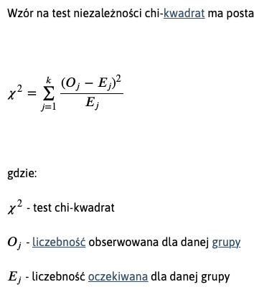
Obliczona statystyka Chi-kwadrat wynosi 24,4. Statystyka Chi-kwadrat z (4-1)*(3-1)=6 stopniami swobody z tablicy Chi-kwadrat wynosi 18,55. Ponieważ wartość wyliczonej statystyki jest większa od wartości tablicowej, więc odrzucamy hipotezę zerową na rzecz hipotezy alternatywnej. Zatem kolor włosów zalęzy od koloru oczu.

